关于高层次人才安家补助申报端操作说明
目录
第一章 操作说明 1
1.1用户注册和登录 1
1.2 PC端高层次安家补助申请 2

操作说明

1.1用户注册和登录
通过搜索“宁波市人才服务申报系统”或点击https://hrs.nbrc.com.cn/到申请页面，点击右上角注册按钮（已在平台有过登录记录的无需注册）或点击右上角登录按钮选择浙江政务网登录（选择浙江政务网登录无需在平台注册）。
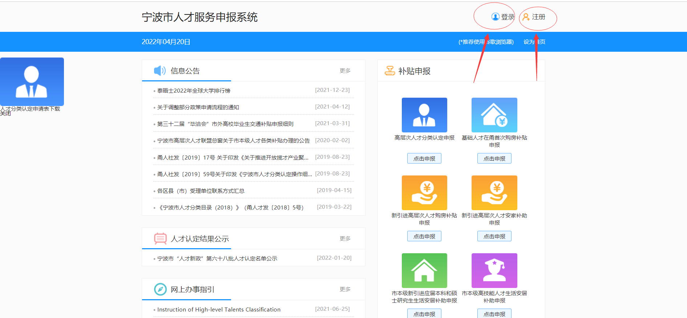
1-1用户主页面图
1.点击注册按钮，如下图1-2。
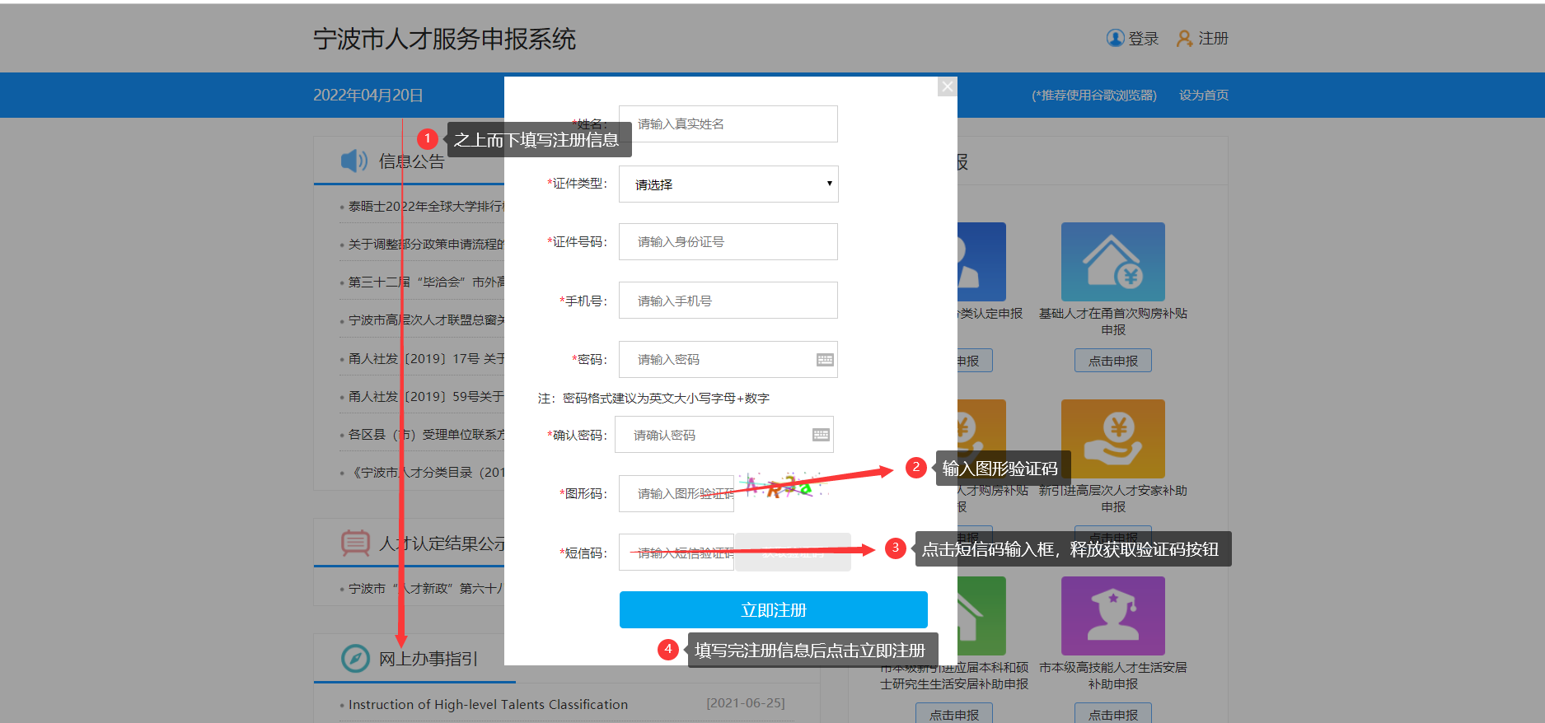
1-2注册界面图
2.直接点击登录按钮选择浙江政务网登录，如下图1-3。
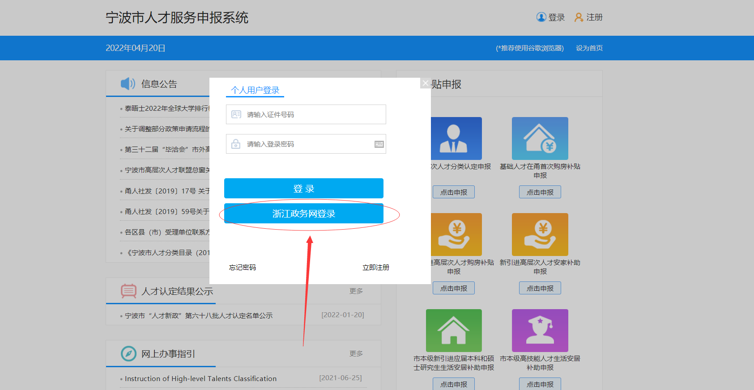
1-3用户登录界面

1.2 PC端高层次人才安家补助申请
1.登录后在首页找到高层次人才安家补助申请事项，点击跳转到政策说明页面，阅读政策说明并确认后，进入申请页面。
需要注意的是：申报高层次人才安家补助要求引进前即为高层次人才，如您符合在引进前获得《宁波市高层次人才分类认定条目（2022版）》的其他相应资质，请对该资质再做一个人才分类认定，待认定完成后再进行申报。
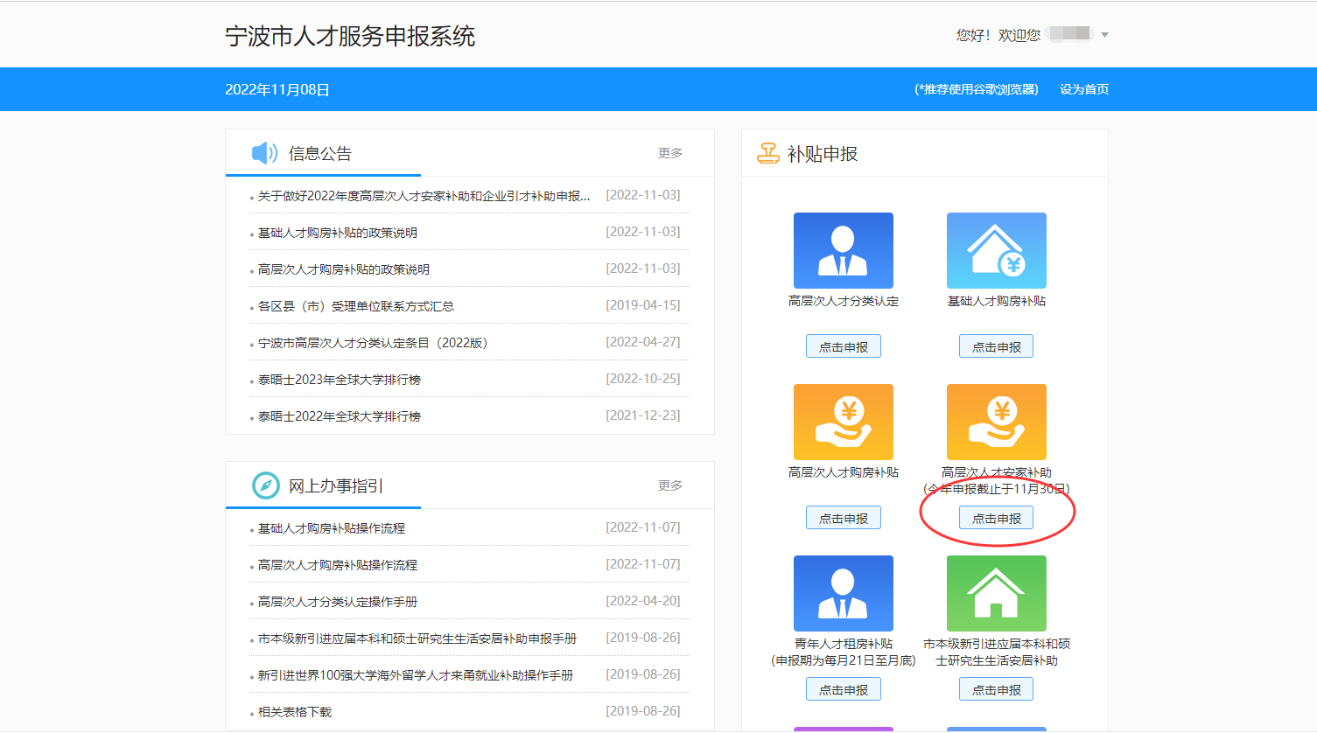
1-4 首页
2.点击申报按钮后进入申报页面，阅读政策声明后打钩，点确认，进入申报页面。
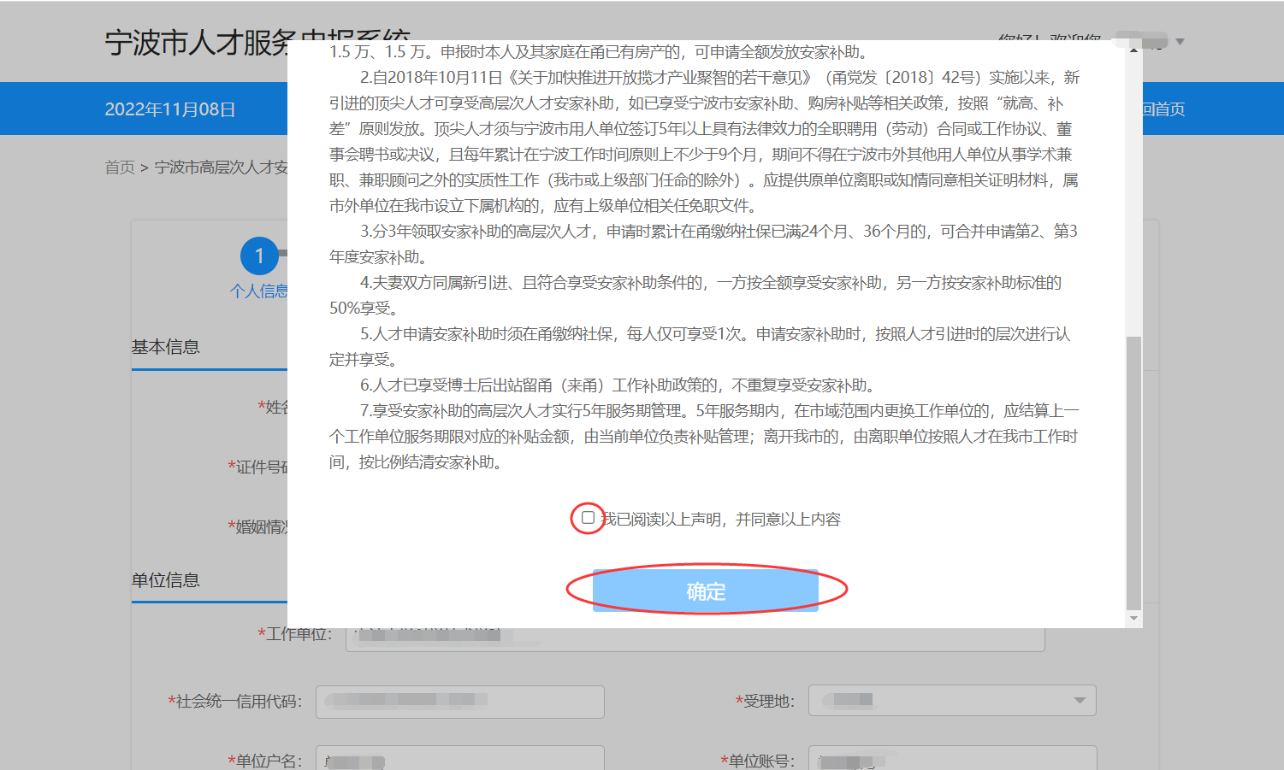
1-5阅读相关政策说明

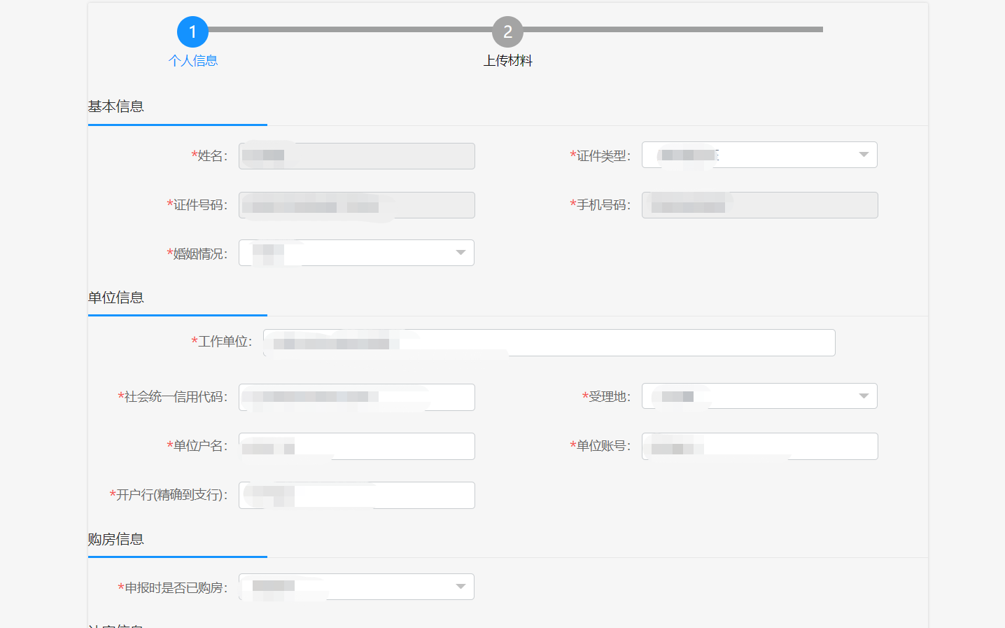
1-6申请页面相关信息
申请人需填写基本信息，单位信息等信息；单位信息如下：
工作单位：宁波大学
社会统一信用代码：123300004195291066
受理地：市本级
单位户名：宁波大学
单位账号：3901130009000002464
开户行：工商银行宁波江北支行
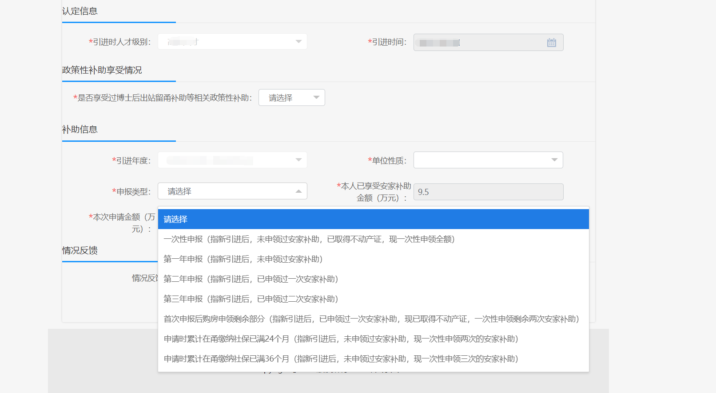
1-7申请页面相关信息
图1-7中认定信息、引进年度、本人享受情况和本次享受情况为系统自动判断带出，如对系统带出信息有疑问的，可在情况反馈里说明提交。“补助信息”中的“单位性质”请选择“部省属高校院所”。
信息页面填写对应信息后点击下一步，生成并打印《宁波市高层次人才安家补助申请表》，需本人、单位签章，其他材料以申报信息为准按需上传至申报系统。
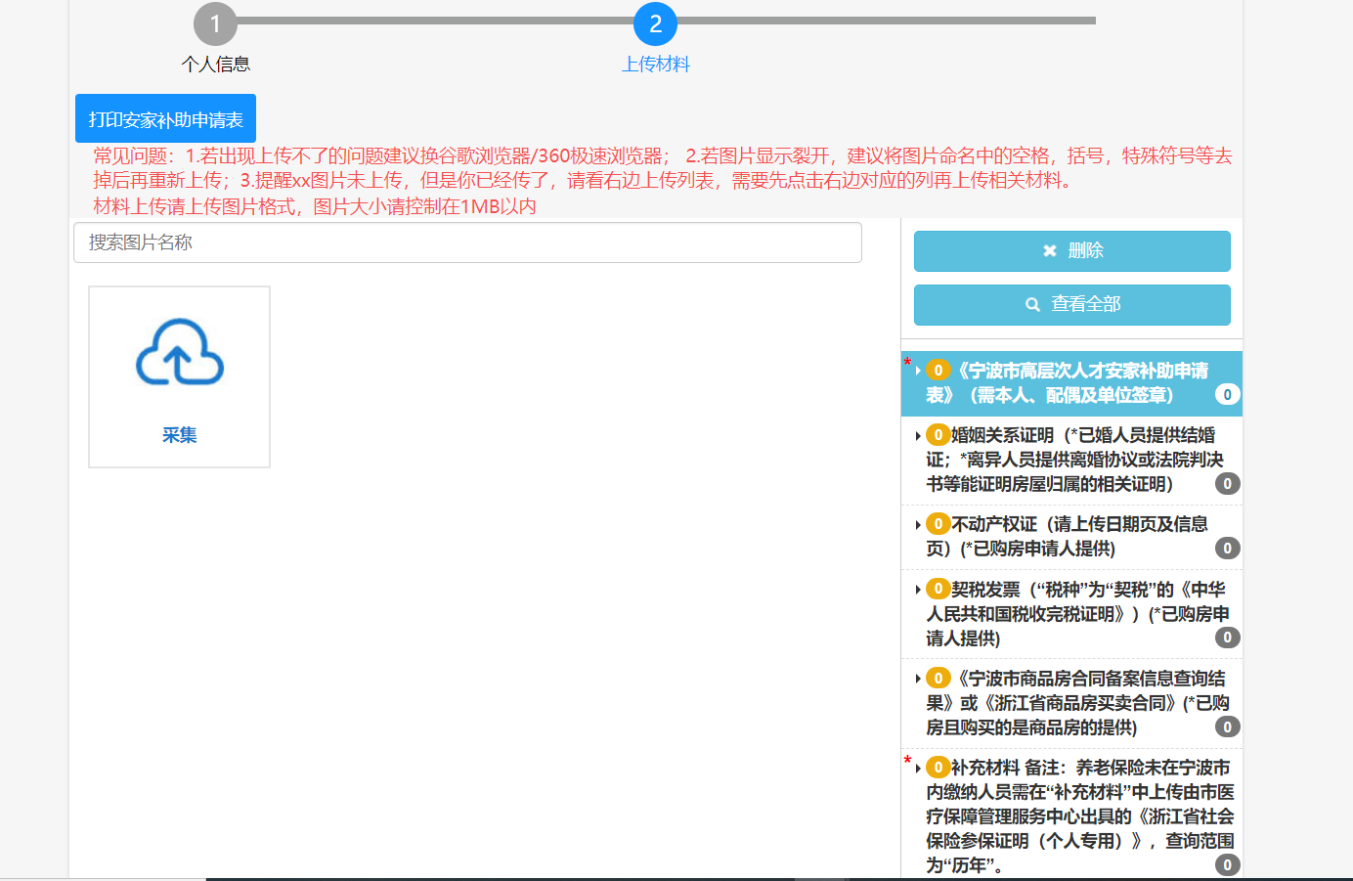
1-8高层次人才安家补助-材料上传

上传完材料后点击提交即可。

常见退回问题：
1.填报问题。（1）单位性质，请根据实际情况填写，直接影响应发金额，若对单位性质有疑问的可联系单位人事确认，避免因此原因退件。（2）如配偶同属于高层次人才，不管是历史享受过，还是此次同时申报，请在“全额享受人”处做出勾选，同时，需配偶在申请表上签名。如配偶不属于高层次人才，则无需以上操作。
2.材料问题。（1）申请表须为申请信息填报完后生成，单位盖章须为单位公章或单位人事章，且与用人单位名称、社保缴纳单位名称完全一致。（2）机关事业单位人员必须上传《浙江省机关事业养老保险个人历年参保证明》，打印方式：浙里办-“社保证明打印”-“个人社保证明”-“基本养老历年参保证明”- -选择“机关事业养老保险”-查询；部省属企业（不包括市本级、区县市企业）人员必须上传由市医疗保障管理服务中心出具的《浙江省社会保险参保证明（个人专用）》，查询范围为“历年”。
3.申请金额问题。（1）“一次性申领”的前提为已购房，并且在申报时家庭名下已取得不动产权证，期房未交付的，不算作“已购房”。

附：
图1-9《浙江省基本养老保险历年参保证明》，机关事业单位人员请上传该版本。
打印方式：浙里办-“社保证明打印”-“个人社保证明”-“基本养老历年参保证明”- -选择“机关事业养老保险”-“查询”。
图1-10《浙江省社会保险参保证明（个人专用）》，部省属企业人员请上传该版本，查询范围为“历年”。
打印方式：各区（县、市）医保经办机构窗口。

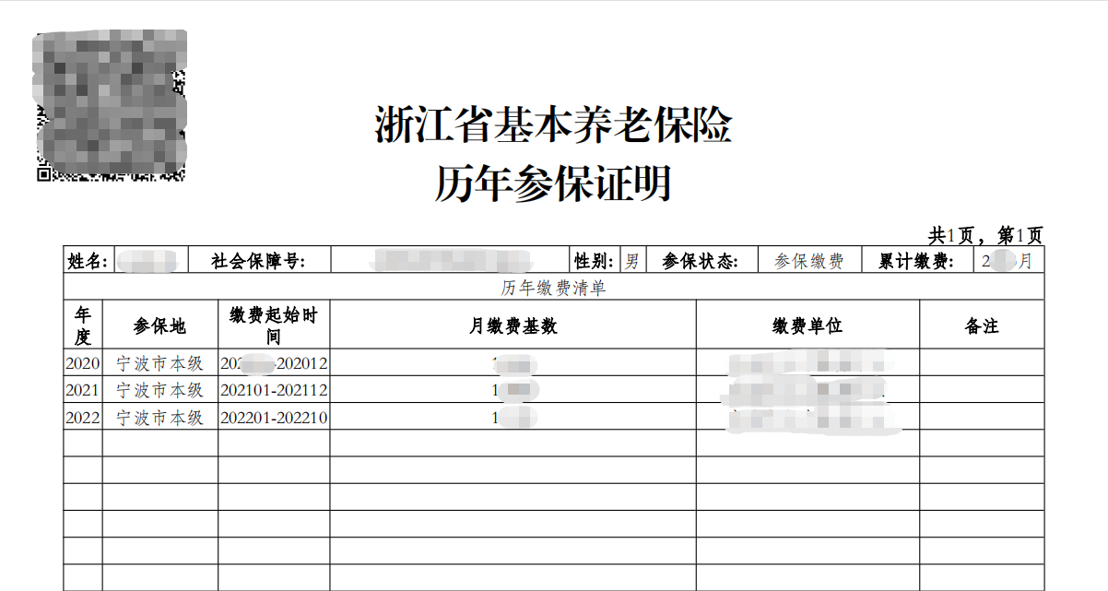
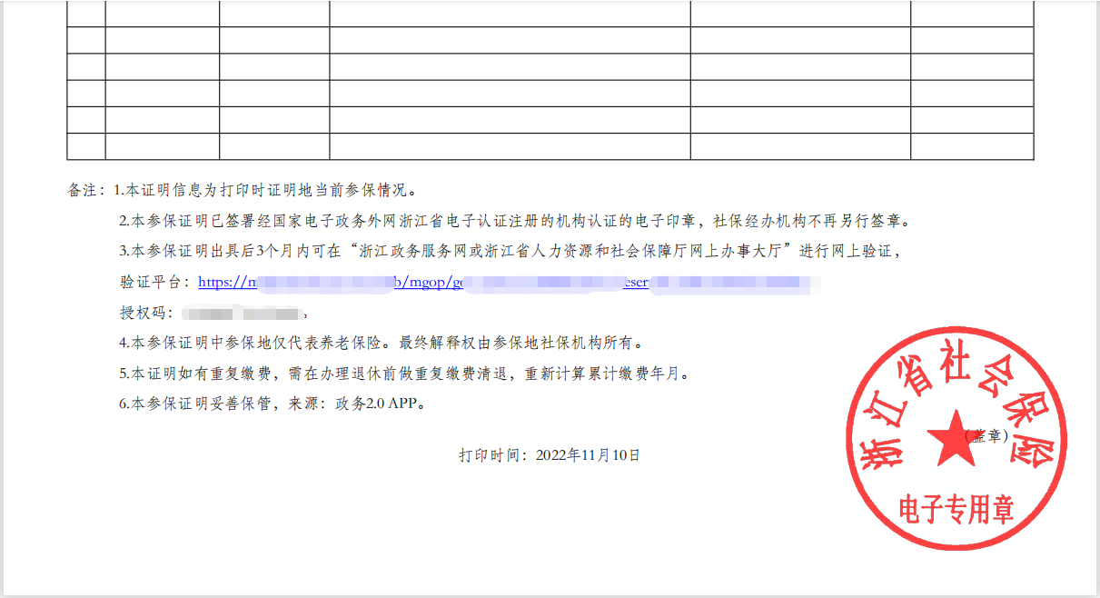
1-9 浙江省基本养老保险历年参保证明
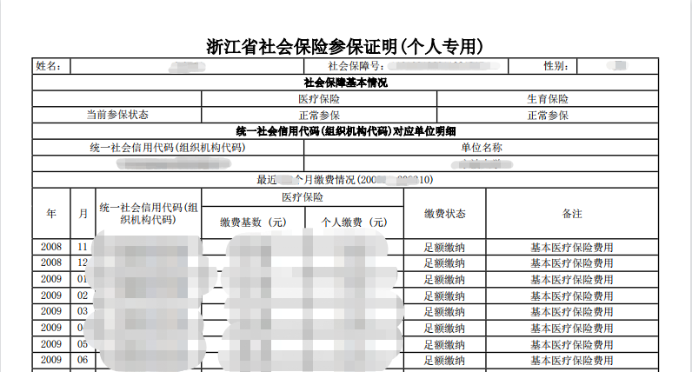
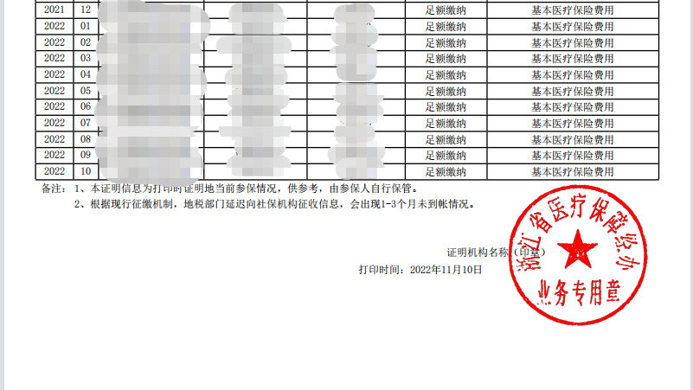
1-10 浙江省社会保险参保证明（个人专用）

